|  |  |
| --- | --- |
|  | УТВЕРЖДаю |
|  | Представитель ООО «БАРС-Медицина»  (по доверенности от 09.01.2024 № 2/24) |
|  | \_\_\_\_\_\_\_\_\_\_\_\_\_\_\_\_\_А.М. Родов  «\_\_\_\_\_»\_\_\_\_\_\_\_\_\_\_\_\_\_\_\_ 2024 г. |

Единая медицинская информационно-аналитическая система Республики Северная Осетия-Алания

(ЕМИАС РСО-Алания)

Функциональность формирования СЭМД «Медицинское заключение по результатам предварительного (периодического) медицинского осмотра (обследования)» и их передачи в РЭМД

Руководство пользователя

Содержание

[Перечень терминов и сокращений 4](#_Toc170380928)

[1 Введение 5](#_Toc170380929)

[2 СЭМД «Медицинское заключение по результатам предварительного (периодического) медицинского осмотра (обследования)» 6](#_Toc170380930)

[2.1 Проверка данных, необходимых для СЭМД 6](#_Toc170380931)

[2.1.1 Проверка данных пациента 6](#_Toc170380932)

[2.1.2 Проверка данных сотрудников МО 9](#_Toc170380933)

[2.1.3 Проверка данных МО 11](#_Toc170380934)

[2.2 Проведение предварительного (периодического) медосмотра 14](#_Toc170380935)

[2.2.1 Описание бизнес-процесса предварительного (периодического) медосмотра 14](#_Toc170380936)

[2.2.1.1 Предварительный медосмотр 15](#_Toc170380937)

[2.2.1.2 Периодический медосмотр 15](#_Toc170380938)

[2.2.2 Краткое описание процесса проведения предварительного (периодического) медосмотра 16](#_Toc170380939)

[2.2.2.1 Создание карты медосмотра 16](#_Toc170380940)

[2.2.2.2 Определение перечня вредных производственных факторов, противопоказаний и назначений пациента 19](#_Toc170380941)

[2.2.2.3 Оказание услуги, завершающей прохождение медосмотра 21](#_Toc170380942)

[2.3 Формирование СЭМД 26](#_Toc170380943)

[2.3.1 Формирование СЭМД при закрытии карты медосмотра 27](#_Toc170380944)

[2.3.2 Формирование СЭМД на основании закрытой карты медосмотра 33](#_Toc170380945)

[2.4 Подписание СЭМД другими участниками 39](#_Toc170380946)

[2.4.1 Подписание или отказ в подписании одного документа 40](#_Toc170380947)

[2.4.2 Отказ в подписании одного документа с указанием причины отказа 42](#_Toc170380948)

[2.4.3 Массовое подписание или отказ в подписании документов 43](#_Toc170380949)

[2.5 Передача СЭМД в РЭМД 44](#_Toc170380950)

[2.5.1 Отправка СЭМД на регистрацию в РЭМД автором документа 44](#_Toc170380951)

[2.5.2 Отправка СЭМД на регистрацию в РЭМД участником подписания 47](#_Toc170380952)

[2.5.3 Автоматическая отправка СЭМД на регистрацию в РЭМД 49](#_Toc170380953)

[2.5.4 Отслеживание ответа от РЭМД о регистрации СЭМД 50](#_Toc170380954)

[3 Журнал информационного взаимодействия 51](#_Toc170380955)

[4 Сводный отчет по переданным СЭМД 54](#_Toc170380956)

# Перечень терминов и сокращений

| Термин, сокращение | Определение |
| --- | --- |
| OID | Object Identifier – числовой идентификатор объекта |
| ДМС | Добровольное медицинское страхование |
| ИБ | История болезни |
| ИП | Индивидуальный предприниматель |
| ЛПУ | Лечебно-профилактическое учреждение |
| МИС | Медицинская информационная система |
| МО | Медицинская организация |
| НСИ | Нормативно-справочная информация |
| ОГРН | Основной государственный регистрационный номер |
| ОГРНИП | Основной государственный регистрационный номер индивидуального предпринимателя |
| ОКАТО | Общероссийский классификатор объектов административно-территориального деления |
| ОКПО | Общероссийский классификатор предприятий и организаций |
| ОМС | Обязательное медицинское страхование |
| ПМО | Профилактический медицинский осмотр |
| РЭМД | Подсистема «Федеральный реестр электронных медицинских документов» единой государственной информационной системы в сфере здравоохранения |
| Система, ЕМИАС РСО-Алания | Единая медицинская информационно-аналитическая система Республики Северная Осетия-Алания |
| СНИЛС | Страховой номер индивидуального лицевого счета |
| СССР | Союз Советских Социалистических Республик |
| СЭМД | Структурированный электронный медицинский документ |
| ФИО | Фамилия, имя, отчество |
| ФРНСИ | Федеральный реестр нормативно-справочной информации в сфере здравоохранения |
| ЧСС | Частота сердечных сокращений |
| ЭМД | Электронный медицинский документ |
| ЭП | Электронная подпись |

# Введение

Настоящий документ представляет собой руководство пользователя Системы по взаимодействию с подсистемой «Федеральный реестр электронных медицинских документов» Единой государственной информационной системы здравоохранения (далее – РЭМД) в части формирования и отправки в РЭМД в следующих структурированных электронных медицинских документов (далее – СЭМД):

* «Осмотр лечащим врачом, врачом-специалистом, заведующим отделением, лечащим врачом совместно с врачом-специалистом, лечащим врачом совместно с заведующим отделением»;
* «Медицинское заключение по результатам предварительного (периодического) медицинского осмотра (обследования)».

# СЭМД «Медицинское заключение по результатам предварительного (периодического) медицинского осмотра (обследования)»

## Проверка данных, необходимых для СЭМД

Поскольку в СЭМД помимо данных о самом медосмотре включается также информация о пациенте, о сотрудниках – авторе документа, участниках подписания документа и участниках документируемого события, о самой медицинской организации, при этом часть этих данных является обязательной для включения в СЭМД, то необходимо убедиться, что в Систему внесена вся необходимая информация для корректного формирования СЭМД «Медицинское заключение по результатам предварительного (периодического) медицинского осмотра (обследования)».

**Примечание** – Необязательные для СЭМД данные это те данные, которые включаются в СЭМД только в случае их наличия.

### Проверка данных пациента

Для корректного формирования СЭМД «Медицинское заключение по результатам предварительного (периодического) медицинского осмотра (обследования)» необходимо обеспечить наличие в Системе данных пациента, по которому происходит формирование СЭМД. Проверка наличия и ввод недостающих данных пациента выполняется в его персональной медицинской карте. Чтобы открыть карту пациента (Рисунок 25), достаточно нажать на его ФИО в списке карт медосмотров.

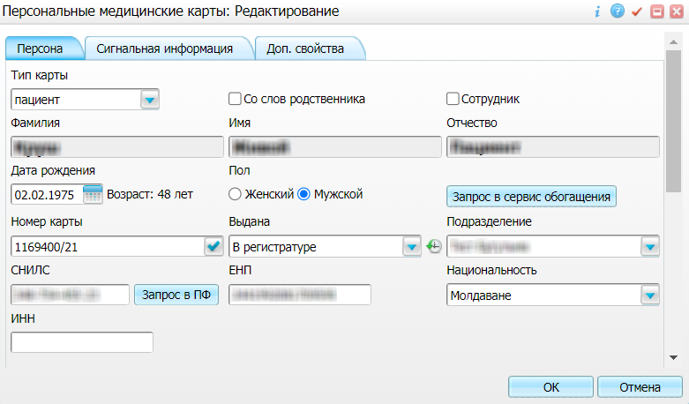

Рисунок 25 – Окно редактирования персональной медицинской карты пациента

В СЭМД «Медицинское заключение по результатам предварительного (периодического) медицинского осмотра (обследования)» включаются следующие данные о пациенте:

* обязательные данные:
  + фамилия пациента. Фамилия пациента берется из поля «Фамилия», размещенного на вкладке «Персона» персональной медицинской карты пациента;
  + имя пациента. Имя пациента берется из поля «Имя», размещенного на вкладке «Персона» персональной медицинской карты пациента;

**Примечание** – При необходимости корректировка ФИО пациента выполняется на вкладке «Персона/ Имена» персональной медицинской карты пациента, путем редактирования действующей записи об именах и внесения изменений в блок полей «Именительный».

* + дата рождения пациента. Дата рождения пациента берется из поля «Дата рождения», размещенного на вкладке «Персона» персональной медицинской карты пациента;
  + пол пациента. Пол пациента берется из поля «Пол», размещенного на вкладке «Персона» персональной медицинской карты пациента;
  + место работы пациента. Данные о месте работы берутся с вкладки «Персона/ Работа/Учеба» персональной медицинской карты пациента, с вкладки «Работа». При этом выбирается то место работы, период действия которого распространяется на дату оказания услуги. Для места работы в обязательном порядке должны быть заполнены следующие поля: «Организация» (или «Ручной ввод сведений о работе»), «Должность» и «Действует с». При наличии информации может быть заполнено поле «Подразделение».

**Примечание** – В СЭМД включается должность пациента по справочнику ФРНСИ «Профессии рабочих и должностей служащих» (OID «1.2.643.5.1.13.13.99.2.855»). Настройка сопоставления должности, указанной в Системе, со значением справочника ФРНСИ осуществляется администратором Системы. Но также допускается включение в СЭМД и произвольного указания должности пациента, если сопоставление данной должности со значением федерального справочника невозможно.

* необязательные данные:
  + отчество пациента. Отчество пациента берется из поля «Отчество», размещенного на вкладке «Персона» персональной медицинской карты пациента;
  + СНИЛС пациента. СНИЛС пациента берется из поля «СНИЛС», размещенного на вкладке «Персона» персональной медицинской карты пациента;
  + документ, удостоверяющий личность пациента. Данные документа берутся с вкладки «Персона/ Документы/Адреса» персональной медицинской карты пациента, из блока «Документ». При этом в блоке «Документ» выбирается тот документ, период действия которого распространяется на дату оказания услуги. Также для документа в обязательном порядке должны быть заполнены следующие поля: «Тип документа», «Номер», «Дата выдачи» и «Действует с»;
  + полис ОМС пациента (если медосмотр оплачивается за счет средств ОМС). Данные полиса ОМС берутся с вкладки «Персона/ Общие сведения/ Полисы» персональной медицинской карты пациента, из блока «Полис ОМС». При этом в блоке «Полис ОМС» выбирается тот полис, период действия которого распространяется на дату оказания услуги. Также для полиса ОМС в обязательном порядке должны быть заполнены следующие поля: «Вид полиса», «Серия», «Номер», «Кем выдан», «Дата выдачи» и «Действует с ... по»;
  + полис ДМС пациента (если медосмотр оплачивается за счет средств ДМС). Данные полиса ДМС берутся с вкладки «Персона/ Общие сведения/ Полисы» персональной медицинской карты пациента, из блока «Полис ДМС». При этом в блоке «Полис ОМС» выбирается тот полис, период действия которого распространяется на дату оказания услуги. Также для полиса ОМС в обязательном порядке должны быть заполнены следующие поля: «Серия», «Номер», «Кем выдан», «Дата выдачи» и «Действует с ... по»;

**Примечание** – Если медосмотр оплачивается за счет личных средств пациента/ третьих лиц (работодателя), то должен быть заведен договор об оказании платных медицинских услуг. Договор создается в момент записи пациента на услугу в регистратуре. Проверить наличие заведенного договора можно по пути «Учет/ Учет платных услуг/ Учет договоров».

* + адреса пациента. Адресные данные берутся с вкладки «Персона/ Документы/Адреса» персональной медицинской карты пациента. При этом выбираются те адреса, периоды действия которых распространяются на дату оказания услуги;
  + контакты пациента. Контактные данные (телефон, электронная почта) берутся с вкладки «Персона/ Общие сведения/ Контакты» персональной медицинской карты пациента.

### Проверка данных сотрудников МО

Для корректного формирования СЭМД «Медицинское заключение по результатам предварительного (периодического) медицинского осмотра (обследования)» необходимо обеспечить наличие в Системе данных сотрудников МО, участвующих в формировании и подписании СЭМД, а также сотрудников – участников документируемого события (врачах, участвующих в проведении диспансеризации/ПМО). Проверка наличия и ввод недостающих данных сотрудника выполняется в окне редактирования сотрудника. Чтобы открыть окно редактирования сотрудника (Рисунок 26), необходимо выбрать пункт главного меню «Настройки/ Настройка персонала/ Персонал» и в отобразившемся списке нажать на ФИО сотрудника.

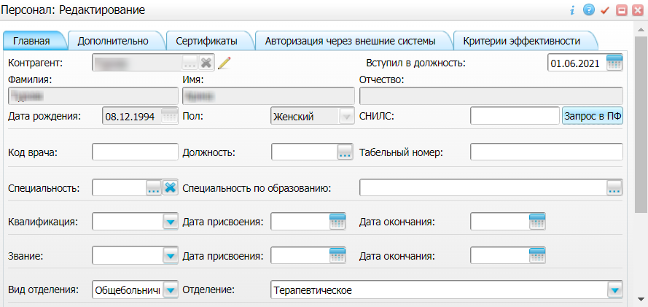

Рисунок 26 – Окно редактирования сотрудника

В СЭМД «Медицинское заключение по результатам предварительного (периодического) медицинского осмотра (обследования)» включаются следующие данные о сотруднике:

* обязательные данные:
  + фамилия сотрудника. Фамилия сотрудника берется из поля «Фамилия», размещенного на вкладке «Главная» окна редактирования персонала;
  + имя сотрудника. Имя сотрудника берется из поля «Имя», размещенного на вкладке «Главная» окна редактирования персонала;

**Примечание** – При необходимости корректировка ФИО сотрудника выполняется путем редактирования ФИО связанного контрагента, переход к карточке редактирования которого осуществляется с помощью кнопки _scroll_external/attachments/image2023-4-4_17-44-23-1bbe10a17411477b383613257393e57822f93fe38f9c3b88e4c31c369fc280bf.png рядом с полем «Контрагент».

* + СНИЛС сотрудника. СНИЛС сотрудника берется из поля «СНИЛС», размещенного на вкладке «Главная» окна редактирования персонала;
  + должность сотрудника. Должность сотрудника берется из поля «Должность», размещенного на вкладке «Главная» окна редактирования персонала.

**Примечание** – В СЭМД включается должность по справочнику ФРНСИ «Должности медицинских и фармацевтических работников» (OID «1.2.643.5.1.13.13.11.1002»). Настройка сопоставления должности, указанной в Системе, со значением справочника ФРНСИ осуществляется администратором Системы.

* необязательные данные:
  + отчество сотрудника. Отчество сотрудника берется из поля «Отчество», размещенного на вкладке «Главная» окна редактирования персонала;
  + контакты сотрудника. Контактные данные сотрудника берутся из карточки контрагента, связанного с сотрудником, с вкладки «Контакты». При этом выбираются только контакты с типом «Телефон служебный» и «Рабочая почта». Переход к карточке связанного контрагента осуществляется с помощью кнопки _scroll_external/attachments/image2023-4-4_17-44-23-1bbe10a17411477b383613257393e57822f93fe38f9c3b88e4c31c369fc280bf.png рядом с полем «Контрагент» окна редактирования персонала.

### Проверка данных МО

Для корректного формирования СЭМД «Медицинское заключение по результатам предварительного (периодического) медицинского осмотра (обследования)» необходимо обеспечить наличие в Системе данных МО, в рамках которой происходит формирование СЭМД. Проверка наличия и ввод недостающих данных МО выполняется в окне «Список ЛПУ: редактирование» (Рисунок 27), доступном по пути «Настройки/ Настройка структуры ЛПУ/ ЛПУ: реквизиты», вкладка «Информация об ЛПУ», поле «ЛПУ из реестра МО», кнопка _scroll_external/attachments/image2023-8-2_17-23-7-ecc429411042aba1b7e32f0a649b2b930b5b394c1eb3634458a833457c62c54b.png, на выделенной МО пункт контекстного меню «Редактировать».

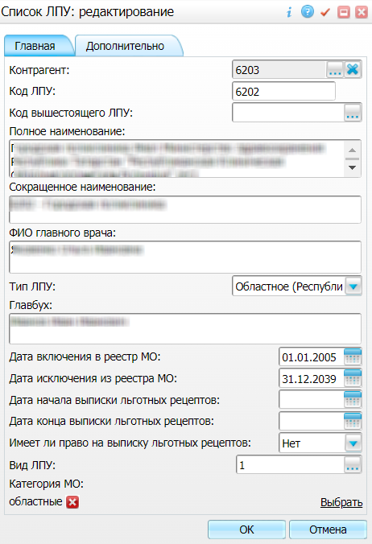

Рисунок 27 – Окно редактирования данных МО

В СЭМД «Медицинское заключение по результатам предварительного (периодического) медицинского осмотра (обследования)» включаются следующие данные МО:

* обязательные данные:
  + наименование медицинской организации. Наименование МО берется из поля «Полное наименование», размещенного на вкладке «Главная» окна «Список ЛПУ: редактирование»;

**Примечание** – В СЭМД включается наименование МО по справочнику ФРНСИ «Реестр медицинских организаций Российской Федерации» (OID «1.2.643.5.1.13.13.11.1461»). Сопоставление наименования МО, указанного в Системе, со значением справочника ФРНСИ осуществляется администратором Системы.

* + адрес медицинской организации. Адресные данные берутся из карточки контрагента, связанного с МО. Переход к карточке связанного контрагента из окна «Список ЛПУ: редактирование» выполняется следующим образом: вкладка «Главная», поле «Контрагент», кнопка _scroll_external/attachments/image2023-8-2_17-23-7-ecc429411042aba1b7e32f0a649b2b930b5b394c1eb3634458a833457c62c54b.png, на выделенном контрагенте пункт контекстного меню «Редактировать, вкладка «Адреса».
* необязательные данные:
  + код ОГРН/ОГРНИП медицинской организации. Код ОГРН/ОГРНИП берется из карточки контрагента, связанного с МО. Переход к карточке связанного контрагента из окна «Список ЛПУ: редактирование» выполняется следующим образом: вкладка «Главная», поле «Контрагент», кнопка _scroll_external/attachments/image2023-8-2_17-23-7-ecc429411042aba1b7e32f0a649b2b930b5b394c1eb3634458a833457c62c54b.png, на выделенном контрагенте пункт контекстного меню «Редактировать», вкладка «Главная», поле «ОГРН» или «Код ОГРН ИП»;
  + код ОКПО медицинской организации. Код ОКПО берется из карточки контрагента, связанного с МО. Переход к карточке связанного контрагента из окна «Список ЛПУ: , поле «Контрагент», кнопка _scroll_external/attachments/image2023-8-2_17-23-7-ecc429411042aba1b7e32f0a649b2b930b5b394c1eb3634458a833457c62c54b.png, на выделенном контрагенте пункт контекстного меню «Редактировать», вкладка «Главная», поле «ОКПО»;
  + код ОКАТО медицинской организации. Код ОКАТО берется из окна «Реквизиты ЛПУ» доступного по пути: «Настройки/ Настройка структуры ЛПУ/ ЛПУ: реквизиты», вкладка «Информация об ЛПУ», поле «Код ЛПУ по ОКАТО»;
  + контакты медицинской организации. В качестве контактов МО берутся следующие данные:
* телефонные номер контрагента, связанного с текущей МО. Переход к карточке связанного контрагента из окна «Список ЛПУ: редактирование» выполняется следующим образом: вкладка «Главная», поле «Контрагент», кнопка _scroll_external/attachments/image2023-8-2_17-23-7-ecc429411042aba1b7e32f0a649b2b930b5b394c1eb3634458a833457c62c54b.png, на выделенном контрагенте пункт контекстного меню «Редактировать», вкладка «Контакты»;
* телефонные номера, указанные в окне «Реквизиты ЛПУ», доступном по пути: «Настройки/ Настройка структуры ЛПУ/ ЛПУ: реквизиты», вкладка «Информация об ЛПУ», поле «Телефоны ЛПУ».
  + лицензия медицинской организации. Данные о лицензии МО берутся из следующих полей, размещенных на вкладке «Дополнительно» окна «Список ЛПУ: редактирование»;
* «Лицензия ЛПУ» – номер лицензии на осуществление медицинской деятельности;
* «Дата регистрации лицензии» – дата регистрации лицензии на осуществление медицинской деятельности;
* «Организация, выдавшая лицензию» – наименование организации, выдавшей лицензию на осуществление медицинской деятельности.

**Примечание** – Поля для ввода данных о лицензии МО настраиваются по необходимости и могут отсутствовать на вкладке «Дополнительно». Настройка полей осуществляется администратором Системы.

## Проведение предварительного (периодического) медосмотра

Для корректного формирования СЭМД «Медицинское заключение по результатам предварительного (периодического) медицинского осмотра (обследования)» в Системе предварительно должен быть проведен предварительный или периодический медицинский осмотр пациента с вводом всей необходимой информации.

### Описание бизнес-процесса предварительного (периодического) медосмотра

Предварительные и периодические осмотры проводятся МО любой организационно-правовой формы, имеющие право на проведение предварительных и периодических медицинских осмотров. Для проведения предварительного или периодического осмотра медицинской организацией формируется постоянно действующая врачебная комиссия. В состав врачебной комиссии включаются врач-профпатолог, а также врачи-специалисты. Возглавляет врачебную комиссию врач-профпатолог.

На рисунке ниже (Рисунок 28) представлена общая схема проведения предварительных и периодических медосмотров.

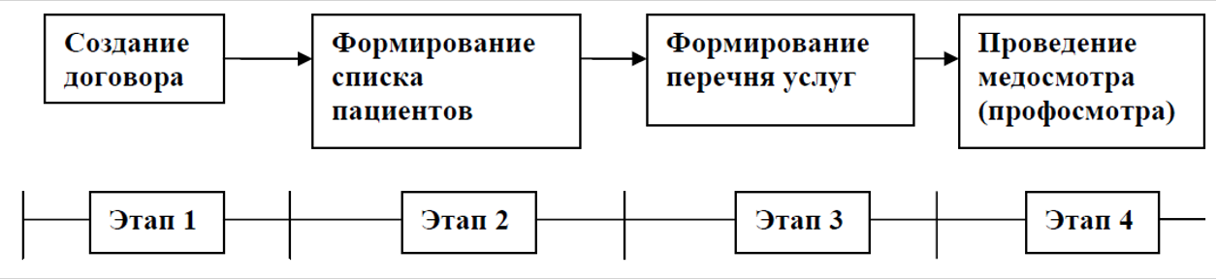

Рисунок 28 – Схема проведения предварительных и периодических медосмотров

Этап 1. Сотрудник МО, ответственный за данный вид мероприятий, регистрирует в Системе новый договор с организацией, вносит атрибуты договора, название предприятия, контактную информацию.

Этап 2. Сотрудник формирует перечень карт медосмотра сотрудников предприятия, указывает назначения (услуги, которые должен пройти пациент) в карте.

Этап 3. Сотрудник на основании карт медосмотра формирует перечень услуг по договору со стоимостью из прайс-листа, определяет общую сумму договора.

Этап 4. Врачи-специалисты оказывают приемы. Затем они вносят в Систему результаты оказания услуг.

После проведения медосмотра на каждого сотрудника готовится заключение и заключительный акт по организации.

#### Предварительный медосмотр

Предварительный медосмотр проводится при поступлении на работу на основании направления на медицинский осмотр, выданного лицу, поступающему на работу, работодателем (его уполномоченным представителем).

#### Периодический медосмотр

Частота проведения периодических медицинских осмотров определяется типами вредных и (или) опасных производственных факторов, воздействующих на работника, или видами выполняемых работ. Периодические осмотры проводятся не реже чем в сроки, предусмотренные приложением к Порядку Приказа 29н.

Работники в возрасте до 21 года, занятые на работах с вредными и (или) опасными условиями труда, проходят периодические осмотры ежегодно.

Внеочередные медицинские осмотры (обследования) проводятся на основании выданного работодателем направления на внеочередной медицинский осмотр при наличии медицинских рекомендаций по итогам медицинских осмотров и/или после нетрудоспособности работника.

Работодателем составляются списки работников, подлежащих периодическим медосмотрам.

Работодатель вправе организовать работникам прохождение диспансеризации (первого этапа) и (или) ежегодного профилактического медицинского осмотра взрослого населения с целью предоставления результатов врачебной комиссии, необходимых при подготовке заключения по итогам периодического осмотра.

При этом стоимость услуг, оказываемых при проведении диспансеризации (первого этапа) и (или) ежегодного профилактического медицинского осмотра и оплачиваемых за счет средств обязательного медицинского страхования, не учитывается в оплате по договору, заключенному с работодателем на проведение периодического осмотра.

### Краткое описание процесса проведения предварительного (периодического) медосмотра

В текущем разделе приведено краткое описание процесса проведения предварительного или периодического медицинского осмотра в части ввода данных, требуемых для формирования СЭМД «Медицинское заключение по результатам предварительного (периодического) медицинского осмотра (обследования)».

#### Создание карты медосмотра

Проведение предварительного или периодического медицинского осмотра осуществляется с помощью карт медосмотра одного из следующих типов:

* «4» – «Периодический медосмотр»;
* «5» – «Предварительный медосмотр».

Чтобы создать карту медосмотра, выполните следующие действия:

* выберите пункт главного меню «Учет/ Медосмотры/ Карты медосмотров. Отобразится форма для работы с картами медосмотров (Рисунок 29);

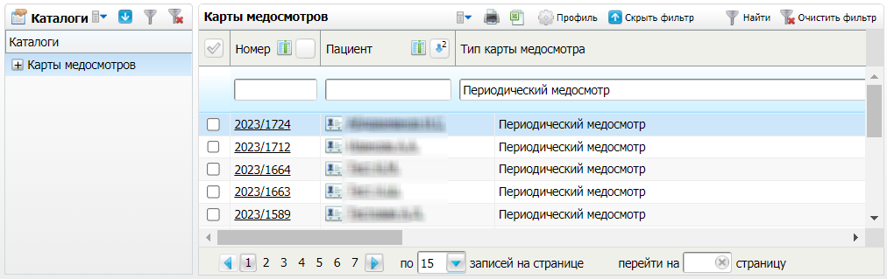

Рисунок 29 – Форма для работы с картами медосмотров

* перейдите к блоку «Карты медосмотров» и выберите пункт контекстного меню «Добавить по шаблону». Откроется окно добавления карты медосмотра по шаблону (Рисунок 30);

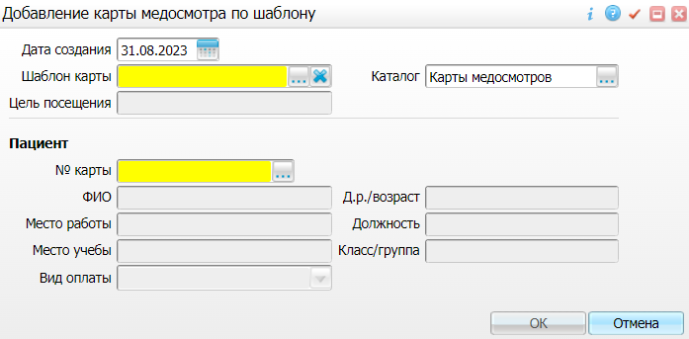

Рисунок 30 – Окно добавления карты медосмотра по шаблону

* заполните поля в открывшемся окне согласно приведенной ниже таблице (Таблица 3), включая данные, необходимые для последующего формирования СЭМД;

Таблица 3 – Параметры карты медосмотра

| Наименование поля | Пояснение |
| --- | --- |
| Дата создания | Укажите дату создания карты медосмотра.  По умолчанию подставляется текущая дата |
| Шаблон карты | Выберите шаблон карты медосмотра одного из типов:   * предварительный медицинский осмотр; * периодический медицинский осмотр.   В соответствии с выбранным шаблоном автоматически заполняются поля «Цель посещения» и «Вид оплаты» |
| Каталог | Выберите каталог, в котором будет размещаться создаваемая карта медосмотра |
| № карты | Укажите медицинскую карту пациента, проходящего медосмотр.  В соответствии с выбранным значением автоматически заполняются поля «ФИО», «Д.р./возраст», «Место работы», «Должность» |
| Договор | Укажите заключенный договор об оплате медицинских услуг |

* нажмите на кнопку «ОК». Откроется окно созданной карты медосмотра выбранного типа (Рисунок 31);

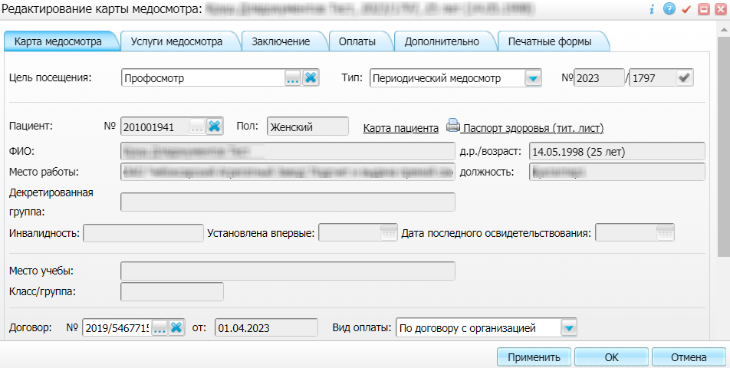

Рисунок 31 – Окно созданной карты медосмотра выбранного типа

* проверьте и при необходимости дозаполните все обязательные (выделенные цветом) поля на вкладке «Карта медосмотра»;
* нажмите на кнопку «ОК» для сохранения внесенных данных. Созданная карта медосмотра отобразится в блоке «Карты медосмотров» на форме для работы с картами медосмотров.

#### Определение перечня вредных производственных факторов, противопоказаний и назначений пациента

Чтобы сформировать в карте медосмотра список вредных и/или опасных производственных факторов, воздействующих на пациента, выполните следующие действия:

* выберите пункт главного меню «Учет/ Медосмотры/ Карты медосмотров. Отобразится форма для работы с картами медосмотров (Рисунок 32);



Рисунок 32 – Форма для работы с картами медосмотров

* перейдите к блоку «Карты медосмотров» и нажмите на номер карты медосмотра одного из следующих типов:
  + «4» – «Периодический медосмотр». При этом откроется окно редактирования карты периодического медосмотра;
  + «5» – «Предварительный медосмотр». При этом откроется окно редактирования карты предварительного медосмотра.

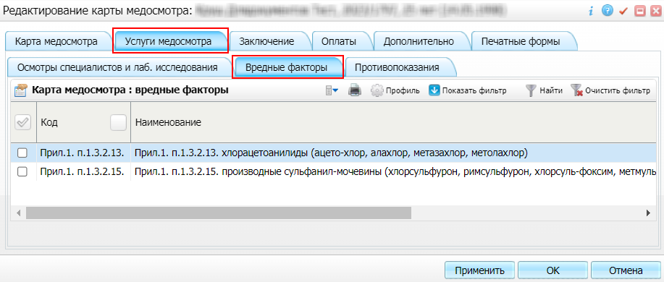

Рисунок 33 – Вкладка «Услуги медосмотра», подвкладка «Вредные факторы»

* перейдите на вкладку «Услуги медосмотра», а затем на подвкладку «Вредные факторы» (см. Рисунок 33), предназначенную для формирования списка вредных факторов, воздействию которых подвергается текущий пациент на производстве. Указанные вредные факторы включаются в СЭМД (при их наличии). Добавление вредных факторов в карту медосмотра возможно следующими способами:
  + автоматически из шаблона, на основании которого создана карта медосмотра;
  + вручную с помощью пункта контекстного меню «Добавить». При этом открывается справочник вредных фактором, в котором выберите необходимые вредные факторы и нажмите на кнопку «Ок»;
  + вручную с помощью пункта контекстного меню «Профессиональный маршрут». При этом открывается окно со списком вредных производственных факторов, указанных в медицинской карте пациента. В приведенном списке выберите необходимые вредные факторы и нажмите на кнопку «Добавить».
* перейдите на подвкладку «Противопоказания», предназначенную для формирования списка медицинских противопоказаний текущего пациента к работам с указанными вредными и/или опасными производственными факторами. Добавление противопоказаний в карту медосмотра возможно следующими способами:
  + автоматически с помощью кнопки «Сформировать по инструкции». При нажатии на кнопку отображается системное уведомление о добавлении противопоказаний по инструкции. При нажатии на кнопку «Ок» в уведомлении происходит формирование противопоказаний согласно выбранным вредным факторам по инструкции;
  + вручную с помощью пункта контекстного меню «Добавить». При этом открывается справочник противопоказаний, в котором выберите необходимые противопоказания и нажмите на кнопку «Ок».
* перейдите на подвкладку «Осмотры специалистов и лаб. исследования», предназначенную для формирования списка услуг, оказываемых пациенту в рамках медосмотра. Добавление услуг в карту медосмотра возможно следующими способами:
  + автоматически с помощью кнопки «Сформировать по инструкции». При нажатии на кнопку отображается системное уведомление о добавлении назначений по инструкции. При нажатии на кнопку «Ок» в уведомлении происходит формирование назначений согласно вредным факторам по инструкции;
  + вручную с помощью кнопки «Добавить услугу» или пункта контекстного меню «Добавить». При этом открывается справочник услуг, в котором выберите необходимые услуги и нажмите на кнопку «Ок». Если карта медосмотра была создана по договору с организацией, то при добавлении новой услуги откроется окно «Выбор договора/направления». Заполните поля в открывшемся окне и нажмите на кнопку «Ок».
* нажмите на кнопку «ОК» для сохранения внесенных данных в карте медосмотра.

#### Оказание услуги, завершающей прохождение медосмотра

После того как все услуги врачей-специалистов, входящие в состав медосмотра, будут оказаны пациенту, может быть оказана заключительная услуга медосмотра, итоговые данные их которой включаются в СЭМД «Медицинское заключение по результатам предварительного (периодического) медицинского осмотра (обследования)».

Чтобы оказать услугу, завершающую прохождение медосмотра, выполните следующие действия:

* выберите пункт главного меню «Учет/ Медосмотры/ Карты медосмотров. Отобразится форма для работы с картами медосмотров (Рисунок 34);



Рисунок 34 – Форма для работы с картами медосмотров

* перейдите к блоку «Карты медосмотров» и нажмите на номер карты медосмотра одного из следующих типов:
  + «4» – «Периодический медосмотр». При этом откроется окно редактирования карты периодического медосмотра;
  + «5» – «Предварительный медосмотр». При этом откроется окно редактирования карты предварительного медосмотра.

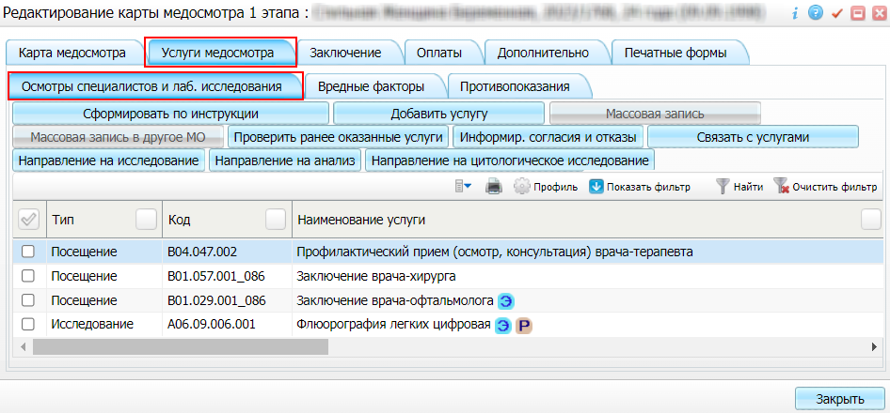

Рисунок 35 – Окно редактирования карты медосмотра

* перейдите на вкладку «Услуги медосмотра» (см. Рисунок 35), содержащую список всех входящих в состав медосмотра услуг;
* выберите в списке услугу, завершающую прохождение медосмотра, и нажмите на ссылку «Принять». Откроется окно оказания услуги (Рисунок 36);

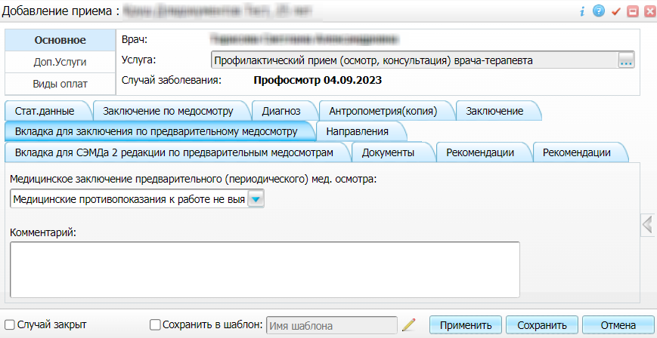

Рисунок 36 – Окно оказания заключительной услуги медосмотра (ввод заключения)

* заполните в окне оказания услуги все обязательные (выделенные цветом) поля. Для последующего формирования СЭМД требуется заполнение следующих полей:
  + поля, данные из которых в обязательном порядке включаются в СЭМД:
* «Медицинское заключение предварительного (периодического) мед. осмотра» – выберите из выпадающего списка результат проведенного предварительного или периодического медицинского осмотра. Доступные значения:
* «Медицинские противопоказания к работе не выявлены»;
* «Медицинские противопоказания к работе выявлены».
  + поля, данные из которых могут быть включены в СЭМД, в случае их заполнения (Рисунок 37):
* «Сведения о перенесенных инфекционных заболеваниях» – выберите из списка с помощью кнопки _scroll_external/attachments/image2023-8-9_14-53-8-b3225607f5a77b21ef37d45179abdfc5b693197aeeb8605f327d36e09b46bae4.png перенесенные пациентом инфекционные заболевания. В поле автоматически подтягиваются данные по инфекционным заболеваниям пациента из его истории болезни, зарегистрированные за последний год. Также перенесенные пациентом инфекционные заболевания могут быть введены вручную;
* «Сведения о профилактических прививках» – выберите из списка с помощью кнопки _scroll_external/attachments/image2023-8-9_14-53-8-b3225607f5a77b21ef37d45179abdfc5b693197aeeb8605f327d36e09b46bae4.png выполненные пациентом профилактические прививки. В поле автоматически подтягиваются данные по выполненным прививкам пациента из его прививочной карты. Также сведения о выполненных прививках могут быть введены вручную;
* «Дата проведения очередного периодического медицинского осмотра» – в поле автоматически проставляется дата проведения следующего периодического медицинского осмотра, рассчитанная по формуле: текущая дата + 1 год. При необходимости дата может быть изменена;
* «Результаты психофизиологического обследования» – выберите из списка с помощью кнопки _scroll_external/attachments/image2023-8-9_14-53-8-b3225607f5a77b21ef37d45179abdfc5b693197aeeb8605f327d36e09b46bae4.png или введите вручную результаты психофизиологического обследования пациента;
* «Результаты химико-токсикологических исследований» – выберите из списка с помощью кнопки _scroll_external/attachments/image2023-8-9_14-53-8-b3225607f5a77b21ef37d45179abdfc5b693197aeeb8605f327d36e09b46bae4.png или введите вручную результаты химико-токсикологических исследований пациента;
* «Комментарий» – введите произвольный комментарий врача по итогам проведенного предварительного или периодического медицинского осмотра;

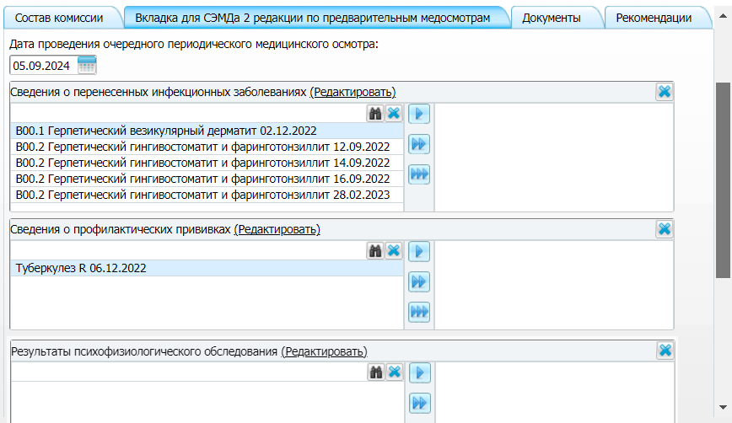

Рисунок 37 – Окно оказания заключительной услуги медосмотра (ввод дополнительной информации)

* нажмите на кнопку «Применить» для сохранения внесенных данных;
* перейдите на вкладку «Состав комиссии», предназначенную для формирования состава врачебной комиссии. Информация об участниках врачебной комиссии в обязательном порядке включается в СЭМД. Чтобы сформировать состав врачебной комиссии, выполните следующие действия:
  + вызовите контекстное меню и выберите пункт меню «Добавить». Откроется окно добавления комиссии (Рисунок 38);

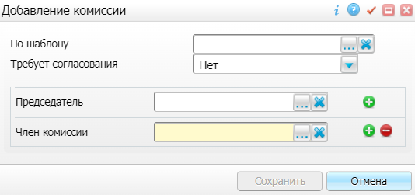

Рисунок 38 – Окно добавления комиссии

* + заполните поля согласно приведенной ниже таблице (Таблица 4);

Таблица 4 – Параметры врачебной комиссии

| Наименование поля | Пояснение |
| --- | --- |
| По шаблону | Выберите шаблон врачебной комиссии из справочника с помощью кнопки три точки.jpg.  В соответствии с выбранным шаблоном автоматически заполняются поля, расположенные ниже: «Председатель» и «Член комиссии». При необходимости перечень участников врачебной комиссии может быть скорректирован вручную (см. описание соответствующих полей) |
| Требует согласования | Выберите из выпадающего списка признак того, с кем требуется согласовывать принятое комиссией решение. Возможные значения:   * «Нет» – согласование не требуется; * «Да, со всеми» – требуется согласование со всеми участниками комиссии; * «Да, только с председателем» – требуется согласование только с председателем комиссии |
| Председатель | Укажите председателя врачебной комиссии из справочника с помощью кнопки три точки.jpg |
| Член комиссии | Укажите члена врачебной комиссии из справочника с помощью кнопки _scroll_external/attachments/tri-tochki-9ea0aaffa1cfa9567ee85fc401f47f01814e17bbf925b14ef261adfebbde5378.jpg.  Удаление члена комиссии из состава комиссии выполняется с помощью кнопки _scroll_external/attachments/image2023-8-23_16-0-56-bfaad31a1a5d24ed813a4a21961fde40ef6ba80f9f3dcc2a00370b3743e2f312.png |

**Примечание** – С помощью кнопок _scroll_external/attachments/image2023-8-23_16-3-20-7090d1f097166653bd13ee6eba9232af912c1326754950028d3b3c8ce09a1fa2.png выполняется добавление дополнительных участников в состав врачебной комиссии.

* + нажмите на кнопку «Сохранить» для сохранения сформированной врачебной комиссии. Произойдет возврат к окну оказания услуги, где на вкладке «Состав комиссии» отобразится список участников сформированной врачебной комиссии.
* нажмите на кнопку «Сохранить» в окне оказания заключительной услуги медосмотра для сохранения всех внесенных данных. Произойдет возврат к карте медосмотра.

## Формирование СЭМД

СЭМД «Медицинское заключение по результатам предварительного (периодического) медицинского осмотра (обследования)» формируется на основании закрытой карты медосмотра одного из следующих типов:

* «4» – «Периодический медосмотр»;
* «5» – «Предварительный медосмотр».

Для формирования СЭМД «Медицинское заключение по результатам предварительного (периодического) медицинского осмотра (обследования)» в карте медосмотра должен быть введен следующий обязательный набор данных:

* даты открытия и закрытия карты;
* результат предварительного (периодического) осмотра. Для этого в рамках карты медосмотра должна быть оказана заключительная услуга врача-профпатолога.

**Примечание** – Помимо данных, указанных при проведении предварительного или периодического медицинского осмотра (см. п. 3.2), также должно быть обеспечено наличие всей необходимой информации о пациенте, сотрудниках, участвующих в процессе, и МО, в рамках которой формируется СЭМД (см. п. 0).

СЭМД «Медицинское заключение по результатам предварительного (периодического) медицинского осмотра (обследования)» может быть сформирован как в момент закрытия карты медосмотра, так и позднее в архиве карт медосмотра.

### Формирование СЭМД при закрытии карты медосмотра

Чтобы сформировать СЭМД «Медицинское заключение по результатам предварительного (периодического) медицинского осмотра (обследования)», выполните следующие действия:

* выберите пункт главного меню «Учет/ Медосмотры/ Карты медосмотров». Откроется форма для работы с картами медосмотров (Рисунок 39);



Рисунок 39 – Форма для работы с картами медосмотров

* перейдите к блоку «Карты медосмотров» и нажмите на номер карты медосмотра одного из следующих типов:
  + «4» – «Периодический медосмотр». При этом откроется окно редактирования карты периодического медосмотра;
  + «5» – «Предварительный медосмотр». При этом откроется окно редактирования карты предварительного медосмотра.

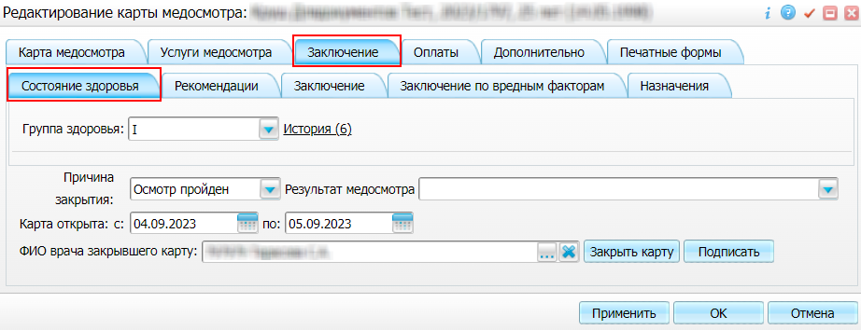

Рисунок 40 – Закрытие карты медосмотра

* перейдите на вкладку «Заключение», а затем на подвкладку «Состояние здоровья» (см. Рисунок 40) и укажите при необходимости в поле «Группа здоровья» присваиваемую пациенту группу здоровья. Данная информация включается в СЭМД в случае её наличия;
* выполните закрытие карты медосмотра, заполнив следующие поля:
  + «Причина закрытия» – выберите из выпадающего списка причину закрытия карты медосмотра;
  + «по» – укажите дату закрытия карты медосмотра. По умолчанию указывается текущая дата. Данная информация в обязательном порядке включается в СЭМД;
  + «ФИО врача, закрывшего карту» – укажите ФИО врача, закрывающего карту медосмотра. По умолчанию указывается текущий пользователь. Данная информация в обязательном порядке включается в СЭМД.
* нажмите на кнопку «Закрыть карту». Отобразится сообщение «Вы действительно хотите закрыть данную карту медосмотра?»;
* подтвердите закрытие карты медосмотра, нажав на кнопку «ОК»;
* нажмите на кнопку «Подписать». Откроется окно «Документы» (Рисунок 41), предназначенное для работы с электронными медицинскими документами по выбранной карте медосмотра;

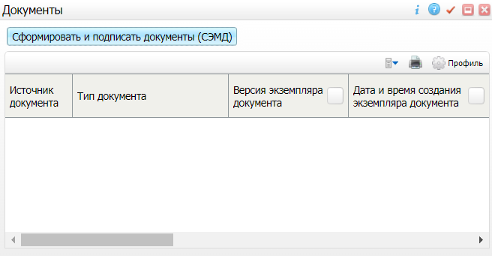

Рисунок 41 – Окно «Документы»

* нажмите на кнопку «Сформировать и подписать документы (СЭМД)». Перед формированием электронного медицинского документа в Системе осуществляется ряд проверок:
  + проверяется, заполнены ли все необходимые для формирования СЭМД поля. Если какое-либо из требуемых для СЭМД полей не заполнено, то отображается соответствующее системное сообщение с перечнем ошибок (Рисунок 42). В этом случае необходимо исправить выявленные ошибки и повторить формирование документа;

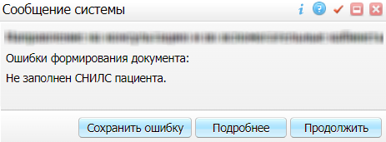

Рисунок 42 – Сообщение о наличии ошибок при формировании СЭМД

* + проверяется, разрешено ли создание новой версии СЭМД, если уже существует сформированная ранее версия СЭМД. В зависимости от применяемых в Системе настроек возможны следующие варианты:
* создание новой версии СЭМД запрещено всегда. В этом случае отображается соответствующее системное сообщение (Рисунок 43), процесс формирования СЭМД прекращается;

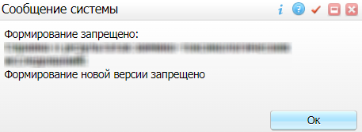

Рисунок 43 – Сообщение о запрете формирования новой версии СЭМД

* выдача предупреждения, если предыдущая версия СЭМД подписана не всеми участниками подписания. В этом случае отображается системное предупреждение с возможностью выбора пользователем дальнейшего действия: создавать далее новую версию СЭМД или нет (Рисунок 44). При нажатии на кнопку «Нет» процесс формирования СЭМД прекращается. При нажатии на кнопку «Да» открывается окно подписания формируемого электронного медицинского документа;

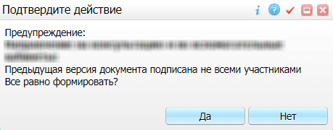

Рисунок 44 – Предупреждение об отсутствии подписей всех участников подписания

* создание новой версии СЭМД запрещено, если предыдущая версия подписана не всеми участниками подписания. В этом случае отображается соответствующее системное сообщение (Рисунок 45), процесс формирования СЭМД прекращается. До тех пор пока предыдущая версия СЭМД не будет подписана всеми участниками подписания, пользователь не имеет возможности сформировать новую версию СЭМД;

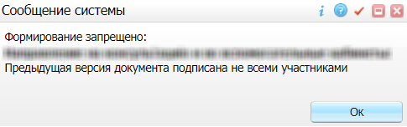

Рисунок 45 – Сообщение об отсутствии подписей всех участников подписания и запрете формирования новой версии СЭМД

* создание новой версии СЭМД запрещено, если предыдущая версия не была зарегистрирована в РЭМД. В этом случае отображается соответствующее системное сообщение (Рисунок 46), процесс формирования СЭМД прекращается. До тех пор пока предыдущая версия СЭМД не будет зарегистрирована в РЭМД, пользователь не имеет возможности сформировать новую версию СЭМД;

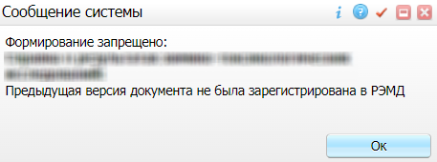

Рисунок 46 – Сообщение об отсутствии регистрации в РЭМД предыдущей версии СЭМД

* создание новой версии СЭМД разрешено всегда. В этом случае сразу открывается окно подписания формируемого электронного медицинского документа (Рисунок 47).

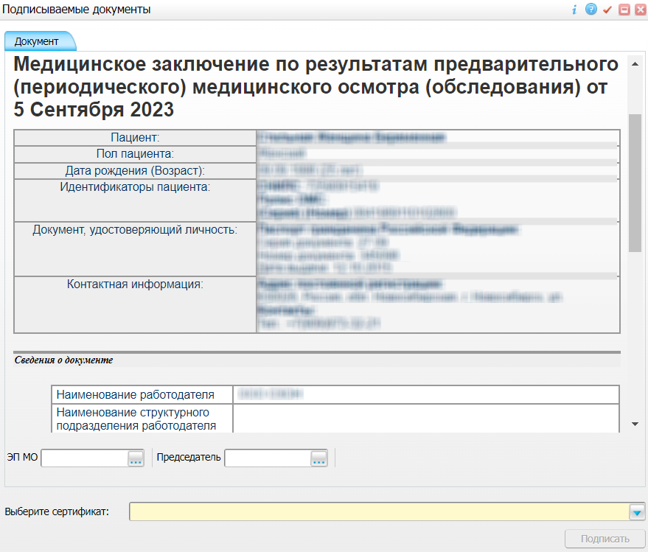

Рисунок 47 – Окно подписания формируемого электронного медицинского документа

* укажите сертификат ЭП автора документа, выбрав его в выпадающем списке поля «Выберите сертификат»;

**Примечание** – Если у подписывающего сотрудника в атрибутах сертификата ЭП присутствует ОГРН МО, то происходит одновременное подписание документа ролью «ЭП МО» тем же сертификатом ЭП.

* укажите других участников подписания документа:
  + «Председатель» – укажите сотрудника МО, являющегося председателем комиссии и подписывающего документ от его имени;
  + «Заместитель председателя» – укажите сотрудника МО, являющегося заместителем председателя комиссии и подписывающего документ от его имени. Поле «Заместитель председателя» может не отображаться в окне подписания, поскольку роль «Заместитель председателя» является необязательной при подписании документа типа «Медицинское заключение по результатам предварительного (периодического) медицинского осмотра (обследования)» и может не включаться в список сотрудников, подписывающих документ, при настройке текущего типа СЭМД;
  + «Член комиссии» – укажите сотрудника МО, являющегося членом комиссии и подписывающего документ от его имени. С помощью кнопки _scroll_external/attachments/image2023-8-23_17-35-47-3d3ecb3b7b28c0497469c52ae607422651e91818b4ea2287b94e503e7a0616c6.png могут бы добавлены дополнительные поля для указания других членов комиссии. Максимальное количество подписей ролью «Член комиссии» для текущего типа СЭМД – 10. Поле «Член комиссии» может не отображаться в окне подписания, поскольку роль «Член комиссии» является необязательной при подписании документа типа «Медицинское заключение по результатам предварительного (периодического) медицинского осмотра (обследования)» и может не включаться в список сотрудников, подписывающих документ, при настройке текущего типа СЭМД;
  + «ЭП МО» – укажите сотрудника МО, ответственного за подписание документов ЭП МО. Поле «ЭП МО» не отображается, если в Системе настроено автоматическое подписание документов ЭП МО.
* нажмите на кнопку «Подписать». Произойдет формирование СЭМД «Медицинское заключение по результатам предварительного (периодического) медицинского осмотра (обследования)». Сформированный документ отобразится в окне «Документы».

**Примечания**

1 Прежде чем отправить сформированный СЭМД «Медицинское заключение по результатам предварительного (периодического) медицинского осмотра (обследования)» на регистрацию в РЭМД, необходимо дождаться его подписания другими участниками.

2 В Системе настроена автоматическая подпись ЭП МО.

### Формирование СЭМД на основании закрытой карты медосмотра

Чтобы сформировать СЭМД «Медицинское заключение по результатам предварительного (периодического) медицинского осмотра (обследования)», выполните следующие действия:

* выберите пункт главного меню «Учет/ Медосмотры/ Архив карт медосмотра». Откроется архив карт медосмотров (Рисунок 48);

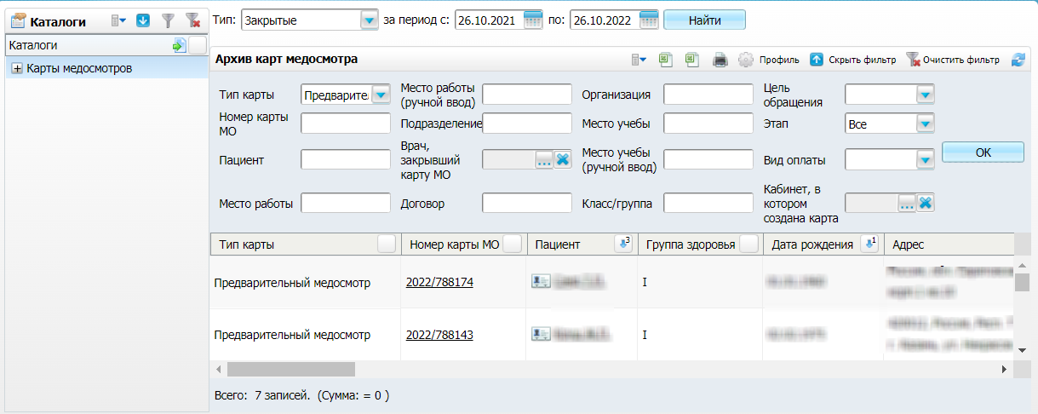

Рисунок 48 – Архив карт медосмотров

* сформируйте список карт медосмотра, используя панель фильтрации;
* выберите в сформированном списке закрытую карту медосмотра одного из следующих типов:
  + «4» – «Периодический медосмотр». При этом откроется окно закрытой карты периодического медосмотра;
  + «5» – «Предварительный медосмотр». При этом откроется окно закрытой карты предварительного медосмотра.

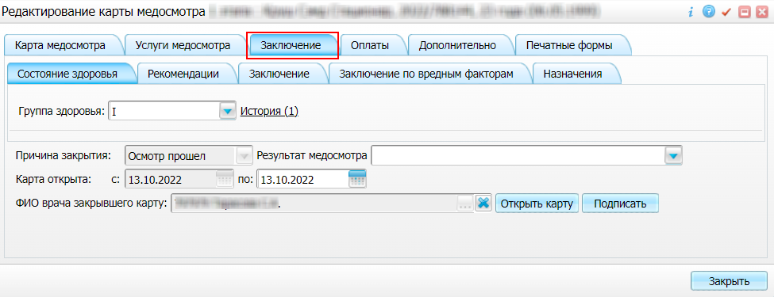

Рисунок 49 – Окно закрытой карты медосмотра пациента. Вкладка «Заключение»

* перейдите на вкладку «Заключение» (см. Рисунок 49) и нажмите на кнопку «Подписать». Откроется окно «Документы» (Рисунок 50), предназначенное для работы с электронными медицинскими документами по выбранной карте медосмотра;

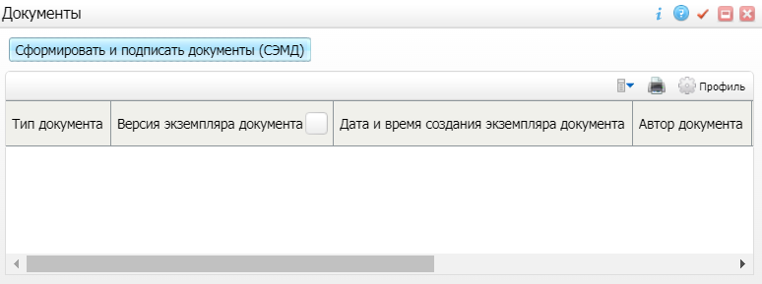

Рисунок 50 – Окно «Документы»

* нажмите на кнопку «Сформировать и подписать документы (СЭМД)». Перед формированием электронного медицинского документа в Системе осуществляется ряд проверок:
  + проверяется, заполнены ли все необходимые для формирования СЭМД поля. Если какое-либо из требуемых для СЭМД полей не заполнено, то отображается соответствующее системное сообщение с перечнем ошибок (Рисунок 51). В этом случае необходимо исправить выявленные ошибки и повторить формирование документа;



Рисунок 51 – Сообщение о наличии ошибок при формировании СЭМД

* + проверяется, разрешено ли создание новой версии СЭМД, если уже существует сформированная ранее версия СЭМД. В зависимости от применяемых в Системе настроек возможны следующие варианты:
* создание новой версии СЭМД запрещено всегда. В этом случае отображается соответствующее системное сообщение (Рисунок 52), процесс формирования СЭМД прекращается;



Рисунок 52 – Сообщение о запрете формирования новой версии СЭМД

* выдача предупреждения, если предыдущая версия СЭМД подписана не всеми участниками подписания. В этом случае отображается системное предупреждение с возможностью выбора пользователем дальнейшего действия: создавать далее новую версию СЭМД или нет (Рисунок 53). При нажатии на кнопку «Нет» процесс формирования СЭМД прекращается. При нажатии на кнопку «Да» открывается окно подписания формируемого электронного медицинского документа;



Рисунок 53 – Предупреждение об отсутствии подписей всех участников подписания

* создание новой версии СЭМД запрещено, если предыдущая версия подписана не всеми участниками подписания. В этом случае отображается соответствующее системное сообщение (Рисунок 54), процесс формирования СЭМД прекращается. До тех пор пока предыдущая версия СЭМД не будет подписана всеми участниками подписания, пользователь не имеет возможности сформировать новую версию СЭМД;



Рисунок 54 – Сообщение об отсутствии подписей всех участников подписания и запрете формирования новой версии СЭМД

* создание новой версии СЭМД запрещено, если предыдущая версия не была зарегистрирована в РЭМД. В этом случае отображается соответствующее системное сообщение (Рисунок 55), процесс формирования СЭМД прекращается. До тех пор пока предыдущая версия СЭМД не будет зарегистрирована в РЭМД, пользователь не имеет возможности сформировать новую версию СЭМД;



Рисунок 55 – Сообщение об отсутствии регистрации в РЭМД предыдущей версии СЭМД

* создание новой версии СЭМД разрешено всегда. В этом случае сразу открывается окно подписания формируемого электронного медицинского документа (Рисунок 56).



Рисунок 56 – Окно подписания формируемого электронного медицинского документа

* укажите сертификат ЭП автора документа, выбрав его в выпадающем списке поля «Выберите сертификат»;

**Примечание** – Если у подписывающего сотрудника в атрибутах сертификата ЭП присутствует ОГРН МО, то происходит одновременное подписание документа ролью «ЭП МО» тем же сертификатом ЭП.

* укажите других участников подписания документа:
  + «Председатель» – укажите сотрудника МО, являющегося председателем комиссии и подписывающего документ от его имени;
  + «Заместитель председателя» – укажите сотрудника МО, являющегося заместителем председателя комиссии и подписывающего документ от его имени. Поле «Заместитель председателя» может не отображаться в окне подписания, поскольку роль «Заместитель председателя» является необязательной при подписании документа типа «Медицинское заключение по результатам предварительного (периодического) медицинского осмотра (обследования)» и может не включаться в список сотрудников, подписывающих документ, при настройке текущего типа СЭМД;
  + «Член комиссии» – укажите сотрудника МО, являющегося членом комиссии и подписывающего документ от его имени. С помощью кнопки _scroll_external/attachments/image2023-8-23_17-35-47-3d3ecb3b7b28c0497469c52ae607422651e91818b4ea2287b94e503e7a0616c6.png могут бы добавлены дополнительные поля для указания других членов комиссии. Максимальное количество подписей ролью «Член комиссии» для текущего типа СЭМД – 10. Поле «Член комиссии» может не отображаться в окне подписания, поскольку роль «Член комиссии» является необязательной при подписании документа типа «Медицинское заключение по результатам предварительного (периодического) медицинского осмотра (обследования)» и может не включаться в список сотрудников, подписывающих документ, при настройке текущего типа СЭМД;
  + «ЭП МО» – укажите сотрудника МО, ответственного за подписание документов ЭП МО. Поле «ЭП МО» не отображается, если в Системе настроено автоматическое подписание документов ЭП МО.
* нажмите на кнопку «Подписать». Произойдет формирование СЭМД «Медицинское заключение по результатам предварительного (периодического) медицинского осмотра (обследования)». Сформированный документ отобразится в окне «Документы».

**Примечания**

1 Прежде чем отправить сформированный СЭМД «Медицинское заключение по результатам предварительного (периодического) медицинского осмотра (обследования)» на регистрацию в РЭМД, необходимо дождаться его подписания другими участниками.

2 В Системе настроена автоматическая подпись ЭП МО.

## Подписание СЭМД другими участниками

Если помимо автора СЭМД «Медицинское заключение по результатам предварительного (периодического) медицинского осмотра (обследования)» должен быть подписан и другими сотрудниками МО, предусмотренными настройками документа, то в таком случае эти сотрудники должны войти в Систему и выполнить подписание или отказ в подписании документа. До тех пор пока электронный медицинский документ не будет подписан всеми необходимыми ЭП, его невозможно отправить в РЭМД.

**Примечание** – Роли сотрудников, необходимые для подписания электронных медицинских документов с последующей передачей в РЭМД, определяются согласно справочнику НСИ 1.2.643.5.1.13.13.99.2.42 «РЭМД. Правила подписи электронных медицинских документов».

### Подписание или отказ в подписании одного документа

Чтобы подписать или отказать в подписании электронного медицинского документа, выполните следующие действия:

* выберите пункт главного меню «Отчеты/ Отчеты на подпись». Откроется форма «Документы для подписи» (Рисунок 57);

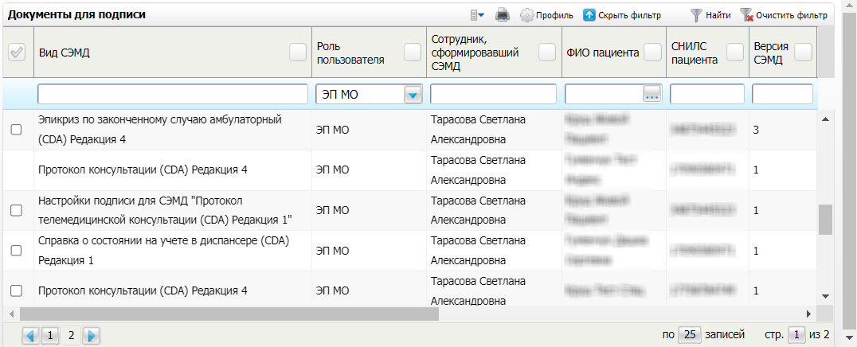

Рисунок 57 – Форма «Документы для подписи»

* выберите на панели фильтрации наличие подписи СЭМД «Не подписан пользователем». При этом отобразятся все неподписанные документы, которые должен подписать текущий пользователь;
* выберите в списке требуемый документ и выберите пункт контекстного меню «Подписать». Откроется окно «Информация о документе» для подписи выбранного документа (Рисунок 58);

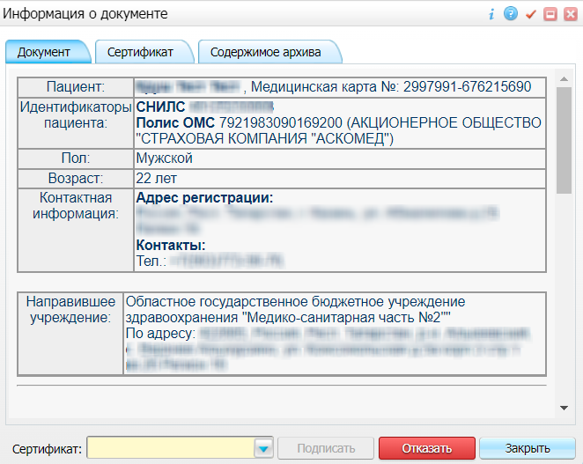

Рисунок 58 – Окно подписания электронного медицинского документа

* выполните одно из следующих действий:
  + для отказа в подписании выбранного документа нажмите на кнопку «Отказать». В списке документов для подписания в столбце «Наличие подписи СЭМД» у такого документа отобразится значение «В подписи отказано»;
  + для подписания выбранного документа укажите в поле «Сертификат» сертификат ЭП сотрудника и нажмите на кнопку «Подписать». В списке документов для подписания в столбце «Наличие подписи СЭМД» у такого документа отобразится значение «Подписан пользователем».

**Примечание** – Если у подписывающего сотрудника в атрибутах сертификата ЭП присутствует ОГРН МО, то происходит одновременное подписание документа ролью «ЭП МО» тем же сертификатом ЭП.

### Отказ в подписании одного документа с указанием причины отказа

Чтобы отказать в подписании электронного медицинского документа с указанием причины отказа, выполните следующие действия:

* выберите пункт главного меню «Отчеты/ Отчеты на подпись». Откроется форма «Документы для подписи» (Рисунок 59);



Рисунок 59 – Форма «Документы для подписи»

* выберите на панели фильтрации наличие подписи СЭМД «Не подписан пользователем». При этом отобразятся все неподписанные документы, которые должен подписать текущий пользователь;
* выберите в списке требуемый документ и выберите пункт контекстного меню «Отказать в подписании». Откроется окно для отказа в подписании документа (Рисунок 60);

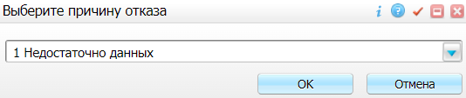

Рисунок 60 – Окно отказа в подписании документа

* выберите в выпадающем списке причину отказа в подписании документа;
* нажмите на кнопку «ОК». В списке документов для подписания в столбце «Наличие подписи СЭМД» у документа отобразится значение «В подписи отказано», а также указанная пользователем причина отказа.

### Массовое подписание или отказ в подписании документов

Чтобы выполнить массовое подписание или отказ в подписании электронных медицинских документов, выполните следующие действия:

* выберите пункт главного меню «Отчеты/ Отчеты на подпись». Откроется форма «Документы для подписи» (Рисунок 61);

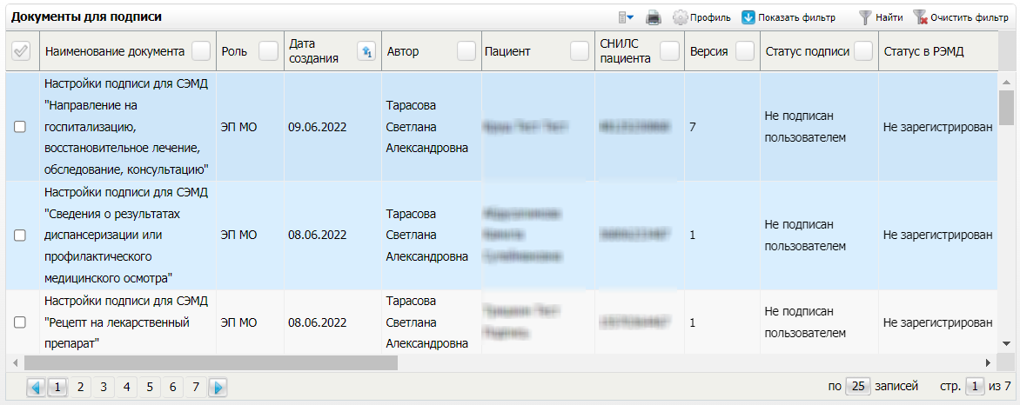

Рисунок 61 – Форма «Документы для подписи»

* выберите на панели фильтрации наличие подписи СЭМД «Не подписан пользователем». При этом отобразятся все неподписанные документы, которые должен подписать текущий пользователь;
* выберите в списке требуемые документы, установив соответствующие им флажки в первом столбце списка. Одновременно могут быть выбраны документы, требующие подписания одной ролью;
* выберите пункт контекстного меню «Подписать отмеченные». Откроется окно «Подпись документов» для подписи выбранных документов (Рисунок 62);

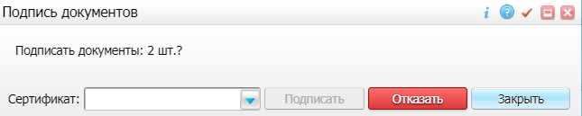

Рисунок 62 – Окно подписания электронных медицинских документов

* выполните одно из следующих действий:
  + для отказа в подписании выбранных документов нажмите на кнопку «Отказать». В списке документов для подписания в столбце «Наличие подписи СЭМД» у таких документов отобразится значение «В подписи отказано»;
  + для подписания выбранных документов укажите в поле «Сертификат» сертификат ЭП сотрудника и нажмите на кнопку «Подписать». В списке документов для подписания в столбце «Наличие подписи СЭМД» у таких документов отобразится значение «Подписан пользователем».

**Примечание** – Если у подписывающего сотрудника в атрибутах сертификата ЭП присутствует ОГРН МО, то происходит одновременное подписание документов ролью «ЭП МО» тем же сертификатом ЭП.

## Передача СЭМД в РЭМД

После того как документ «Медицинское заключение по результатам предварительного (периодического) медицинского осмотра (обследования)» будет подписан всеми участниками подписания, его можно отправить на регистрацию в РЭМД.

### Отправка СЭМД на регистрацию в РЭМД автором документа

Чтобы отправить СЭМД «Медицинское заключение по результатам предварительного (периодического) медицинского осмотра (обследования)» на регистрацию в РЭМД, выполните следующие действия:

* выберите пункт главного меню «Учет/ Медосмотры/ Архив карт медосмотра». Откроется архив карт медосмотров (Рисунок 63);



Рисунок 63 – Архив карт медосмотров

* сформируйте список карт медосмотра, используя панель фильтрации;
* выберите в сформированном списке закрытую карту медосмотра одного из следующих типов:
  + «4» – «Периодический медосмотр». При этом откроется окно закрытой карты периодического медосмотра;
  + «5» – «Предварительный медосмотр». При этом откроется окно закрытой карты предварительного медосмотра.



Рисунок 64 – Карта медосмотра пациента. Вкладка «Заключение»

* перейдите на вкладку «Заключение» (см. Рисунок 64) и нажмите на кнопку «Подписать». Откроется окно «Документы» (Рисунок 65), предназначенное для работы с электронными медицинскими документами по выбранной карте медосмотра;

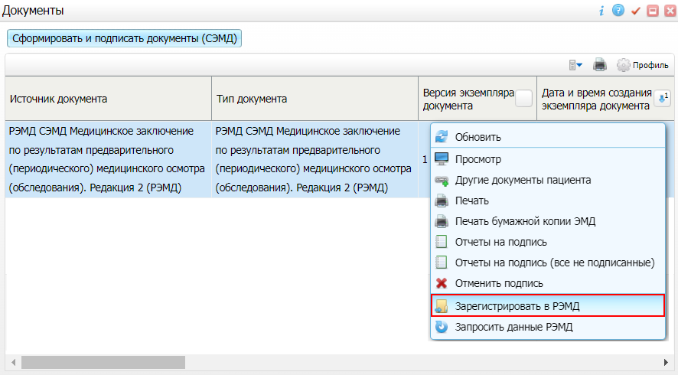

Рисунок 65 – Окно «Документы»

* выберите сформированный и подписанный всеми участниками документ «Медицинское заключение по результатам предварительного (периодического) медицинского осмотра (обследования)»;
* вызовите контекстное меню и выберите пункт «Зарегистрировать в РЭМД». Перед отправкой выбранного документа на регистрацию в Системе осуществляется ряд проверок:
  + если для документа настроено подписание не только автором, но и другими участниками подписания, и документ подписан не всеми участниками, то отображается соответствующее системное сообщение (Рисунок 66), процесс отправки СЭМД прекращается. В этом случае необходимо дождаться подписания документа всеми участниками подписания и повторить отправку документа;

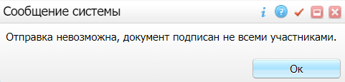

Рисунок 66 – Сообщение об отсутствии подписей всех участников подписания

* + если в Системе настроено ручное подписание ЭП МО и документ не подписан ЭП МО, то отображается соответствующее системное сообщение (Рисунок 67), процесс отправки СЭМД прекращается. В этом случае необходимо дождаться подписания документа сотрудником, обладающим правом подписания документов от лица МО и повторить отправку документа;

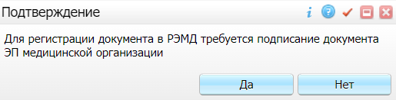

Рисунок 67 – Сообщение об отсутствии подписи МО

* + если все проверки пройдены, то отображается сообщение об успешной отправке документа в РЭМД (Рисунок 68).

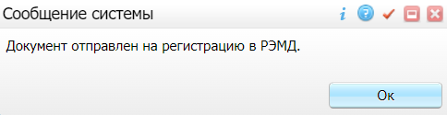

Рисунок 68 – Сообщение об успешной отправке документа на регистрацию в РЭМД

После того как документ успешно отправлен на регистрацию в РЭМД, ему присваивается статус «Отправлен на регистрацию в РЭМД». Результат обработки документа РЭМД направляет ответным сообщением, которое обрабатывается Системой в фоновом режиме. Полученный результат обработки выводится в столбце «Статус документа» (п. 3.5.4).

### Отправка СЭМД на регистрацию в РЭМД участником подписания

Отправить подписанный электронный медицинский документ на регистрацию в РЭМД может также и участник подписания документа, например, сотрудник, подписывающий документы ЭП МО.

Чтобы отправить подписанный СЭМД «Медицинское заключение по результатам предварительного (периодического) медицинского осмотра (обследования)» на регистрацию в РЭМД, выполните следующие действия:

* выберите пункт главного меню «Отчеты/ Отчеты на подпись». Отобразится форма «Документы для подписи» (Рисунок 69);

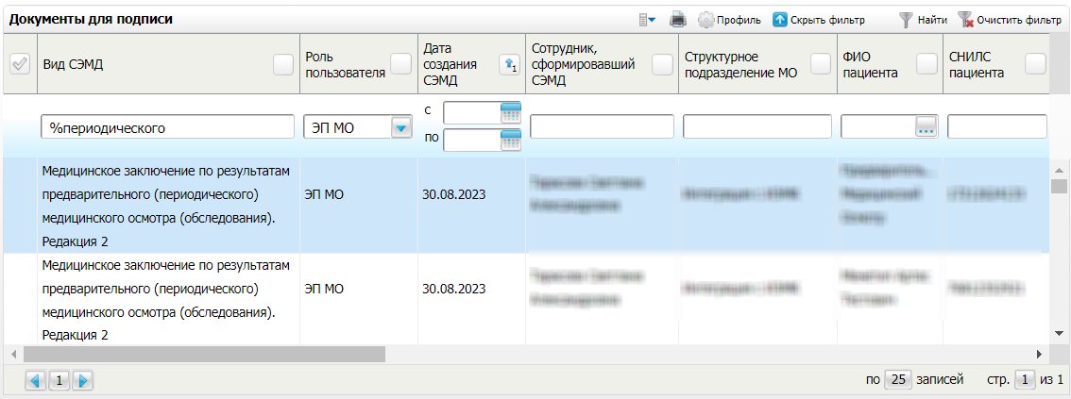

Рисунок 69 – Форма «Документы для подписи»

* выберите в списке документ «Медицинское заключение по результатам предварительного (периодического) медицинского осмотра (обследования)», находящийся в статусе подписания «Подписан пользователем» и статусе передачи «Не зарегистрирован»;
* вызовите контекстное меню и выберите пункт «Зарегистрировать в РЭМД». Перед отправкой выбранного документа на регистрацию в Системе осуществляется ряд проверок:
  + если для документа настроено подписание не только автором, но и другими участниками подписания, и документ подписан не всеми участниками, то отображается соответствующее системное сообщение (Рисунок 70), процесс отправки СЭМД прекращается. В этом случае необходимо дождаться подписания документа всеми участниками подписания и повторить отправку документа;



Рисунок 70 – Сообщение об отсутствии подписей всех участников подписания

* + если в Системе настроено ручное подписание ЭП МО и документ не подписан ЭП МО, то отображается соответствующее системное сообщение (Рисунок 71), процесс отправки СЭМД прекращается. В этом случае необходимо дождаться подписания документа сотрудником, обладающим правом подписания документов от лица МО и повторить отправку документа;



Рисунок 71 – Сообщение об отсутствии подписи МО

* + если все проверки пройдены, то отображается сообщение об успешной отправке документа в РЭМД (Рисунок 72).



Рисунок 72 – Сообщение об успешной отправке документа на регистрацию в РЭМД

После того как документ успешно отправлен на регистрацию в РЭМД, ему присваивается статус «Отправлен на регистрацию в РЭМД». Результат обработки документа РЭМД направляет ответным сообщением, которое обрабатывается Системой в фоновом режиме. Полученный результат обработки выводится в столбце «Статус передачи СЭМД» (п. 3.5.4).

### Автоматическая отправка СЭМД на регистрацию в РЭМД

В Системе возможен вариант автоматической отправки подписанных документов на регистрацию в РЭМД, когда пользователь только подписывает документы, а отправка подписанных документов осуществляется в фоновом режиме.

Для корректной автоматической отправки документ должен содержать все необходимые подписи участников подписания, предусмотренные настройками документа. Далее документ проверяется на отсутствие статуса регистрации «Зарегистрирован в РЭМД» и помещается в очередь на отправку. Согласно временному интервалу, установленному в пользовательском задании, документы направляются на регистрацию в РЭМД.

### Отслеживание ответа от РЭМД о регистрации СЭМД

Поступление ответа от РЭМД и его обработка Системой осуществляется в фоновом режиме. Результат регистрации СЭМД выводится в столбцах «Статус документа», «Статус передачи СЭМД» (в зависимости от окна/формы).

Возможные статусы переданного в РЭМД документа представлены в таблице ниже (Таблица 5).

Таблица 5 – Статусы переданного в РЭМД документа

| Значение | Описание |
| --- | --- |
| Отправлен на регистрацию в РЭМД | Запрос на регистрацию СЭМД направлен в РЭМД, но ответ от РЭМД еще не получен |
| Ошибка получения ответа от РЭМД | От РЭМД поступил ответ, содержащий информацию об ошибках, найденных в процессе проверки СЭМД |
| Зарегистрирован в РЭМД | От РЭМД поступил ответ об успешной регистрации СЭМД |

До момента, пока РЭМД не вернул ответ об успешной регистрации, документ находится в статусе «Отправлен на регистрацию в РЭМД».

Если при регистрации документа в РЭМД не произошло ошибок, то РЭМД возвращает ответ с информацией о регистрации документа, а документу в Системе присваивается статус «Зарегистрирован в РЭМД» с указанием номера, присвоенного документу при регистрации в РЭМД.

Если при регистрации документа в РЭМД произошли ошибки, то РЭМД возвращает ответ с информацией о выявленной ошибке, а документу в Системе присваивается статус «Ошибка получения ответа от РЭМД» с указанием текста ошибки. После исправления ошибок возможна повторная отправка документа на регистрацию.

**Примечание** – РЭМД возвращает ошибки согласно справочнику НСИ 1.2.643.5.1.13.13.99.2.305 «РЭМД. Классификатор кодов сообщений».

# Журнал информационного взаимодействия

В Системе пользователю доступна возможность просмотра журнала статусов передачи СЭМД в РЭМД.

Чтобы просмотреть журнал, выполните следующие действия:

* выберите пункт главного меню «Аналитика/ РЭМД/ Журнал информационного взаимодействия с РЭМД». Откроется журнал информационного взаимодействия с РЭМД (Рисунок 73);

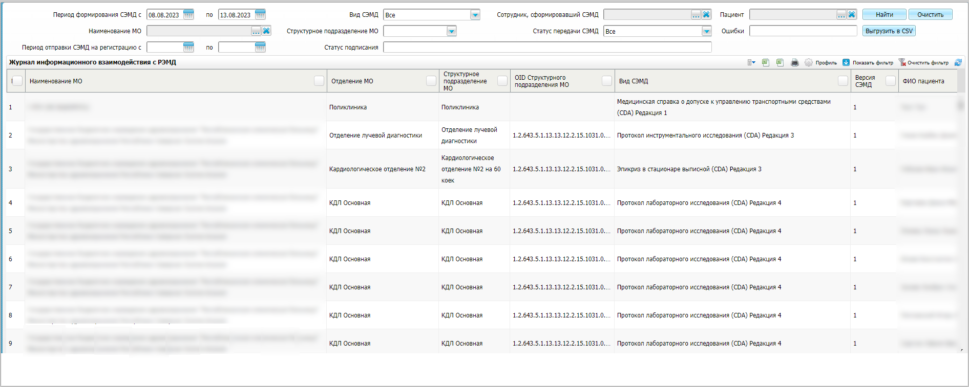

Рисунок 73 – Журнал информационного взаимодействия с РЭМД

* задайте параметры формирования журнала в соответствии с таблицей ниже (Таблица 6);

Таблица 6 – Параметры формирования журнала

| Наименование | Описание |
| --- | --- |
| Период формирования СЭМД с | Дата начала периода формирования СЭМД.  Выбирается из календаря с помощью кнопки _scroll_external/attachments/worddavf220e5de5c6a429392fd4697a2f313eb-8fd3ccfb701af0a25ad766378896205fe71b846cf22b634fefe72ba738983194.png. По умолчанию установлена дата начала текущей недели |
| по | Дата окончания периода формирования СЭМД.  Выбирается из календаря с помощью кнопки _scroll_external/attachments/worddavf220e5de5c6a429392fd4697a2f313eb-8fd3ccfb701af0a25ad766378896205fe71b846cf22b634fefe72ba738983194.png. По умолчанию установлена дата окончания текущей недели |
| Вид СЭМД | Вид сформированных СЭМД.  Выбирается из справочника с помощью кнопки _scroll_external/attachments/worddavdae44b203ef89fc60aaccdbe1151abc5-707262a0e1b85ff8b3159de71ec53ea3f36f2040be893dea38a6ab9cdfd03934.png. По умолчанию установлено значение «Все» |
| Сотрудник, сформировавший СЭМД | Сотрудник, сформировавший СЭМД.  Выбирается из справочника с помощью кнопки _scroll_external/attachments/worddavdae44b203ef89fc60aaccdbe1151abc5-707262a0e1b85ff8b3159de71ec53ea3f36f2040be893dea38a6ab9cdfd03934.png. По умолчанию указан текущий пользователь |
| Пациент | Пациент, по которому сформированы СЭМД.  Выбирается с помощью кнопки _scroll_external/attachments/worddavdae44b203ef89fc60aaccdbe1151abc5-707262a0e1b85ff8b3159de71ec53ea3f36f2040be893dea38a6ab9cdfd03934.png |
| Наименование МО | Наименование МО, в рамках которой сформированы СЭМД.  Выбирается из справочника с помощью кнопки _scroll_external/attachments/worddavdae44b203ef89fc60aaccdbe1151abc5-707262a0e1b85ff8b3159de71ec53ea3f36f2040be893dea38a6ab9cdfd03934.png. По умолчанию указана МО текущего пользователя. Предусмотрена возможность множественного выбора МО |
| Структурное подразделение МО | Структурное подразделение МО, в рамках которого сформированы СЭМД.  Выбирается из выпадающего списка в случае, если заполнено поле «Наименование МО» |
| Статус передачи СЭМД | Статус передачи сформированных СЭМД в РЭМД.  Выбирается из выпадающего списка. По умолчанию установлено значение «Все» |
| Ошибки | Текст ошибки, полученной при передаче сформированных СЭМД в РЭМД.  Вводится с клавиатуры фрагмент или полный текст ошибки |

* нажмите на кнопку «Найти». Сформируется журнал по передаче документов в РЭМД (Таблица 7) с учетом заданных параметров формирования;

Таблица 7 – Столбцы журнала

| Наименование | Описание |
| --- | --- |
| № | Порядковый номер записи в сформированном журнале |
| Наименование МО | Наименование медицинской организации – владельца документа, т.е. МО, в рамках которой производилось подписание и отправка документа |
| Отделение МО | Наименование отделения, за которым закреплен сотрудник, сформировавший документ |
| Структурное подразделение МО | Наименование структурного подразделения медицинской организации – владельца документа |
| OID Структурного подразделения МО | OID структурного подразделения медицинской организации – владельца документа |
| Вид СЭМД | Вид сформированного документа |
| Версия СЭМД | Версия сформированного документа |
| ФИО пациента | ФИО пациента, по которому сформирован документ |
| Дата рождения | Дата рождения пациента, по которому сформирован документ |
| СНИЛС | СНИЛС пациента, по которому сформирован документ |
| Сотрудник, сформировавший СЭМД | ФИО сотрудника, который выполнил формирование документа |
| Номер документа в региональной МИС | Идентификатор документа в Системе |
| Локальный идентификатор документа | Уникальный идентификатор документа, присваиваемый Системой при отправке в РЭМД |
| Дата создания СЭМД | Дата формирования и подписания документа автором |
| Дата отправки на регистрацию в РЭМД | Дата отправки документа на регистрацию в РЭМД |
| Дата отказа регистрации в РЭМД | Дата обработки документа РЭМД, по результатам которой выполнен отказ в регистрации документа |
| Дата и время регистрации в РЭМД | Дата обработки документа РЭМД, по результатам которой выполнена регистрация документа |
| Статус передачи СЭМД | Текущий статус передачи документа в РЭМД |
| Ошибки | Перечень ошибок, полученных от РЭМД после обработки документа, по которому получен отказ в регистрации |
| Статус подписания | Статусы подписания сформирования документа всеми участниками подписания.  По каждому участнику подписания отображается следующая информация:   * ФИО участника подписания; * роль подписания; * индикатор подписания: * – «Не подписан»; * – «В подписи отказано»; * – «Подписан» |

Проанализируйте найденные записи по столбцам «Статус передачи СЭМД», «Ошибки» и «Статус подписания». Устраните причины возникновения ошибок в случае их наличия.

# Сводный отчет по переданным СЭМД

В Системе пользователю доступна возможность просмотра сводной информации по СЭМД, отправленным в РЭМД.

Чтобы просмотреть сводный отчет, выполните следующие действия:

* выберите пункт главного меню «Аналитика/ РЭМД/ Сводный отчет по РЭМД». Откроется форма формирования отчета (Рисунок 74).

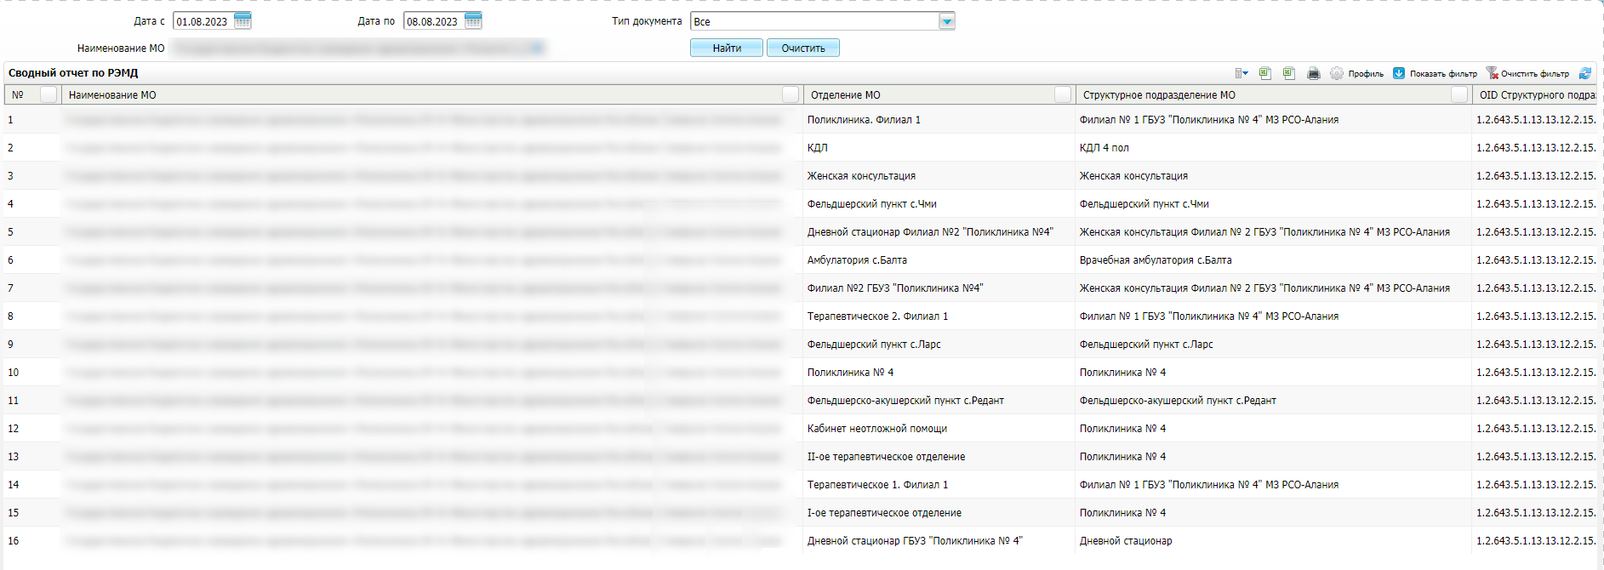

Рисунок 74 – Форма формирования отчета

* задайте параметры формирования сводного отчета в соответствии с таблицей ниже (Таблица 8);

Таблица 8 – Параметры формирования сводного отчета

| Наименование | Описание |
| --- | --- |
| Дата с | Дата начала периода формирования отчета.  Выбирается из календаря с помощью кнопки _scroll_external/attachments/worddavf220e5de5c6a429392fd4697a2f313eb-8fd3ccfb701af0a25ad766378896205fe71b846cf22b634fefe72ba738983194.png. По умолчанию установлена дата начала текущей месяца |
| Дата по | Дата окончания периода формирования СЭМД.  Выбирается из календаря с помощью кнопки _scroll_external/attachments/worddavf220e5de5c6a429392fd4697a2f313eb-8fd3ccfb701af0a25ad766378896205fe71b846cf22b634fefe72ba738983194.png. По умолчанию установлена текущая дата |
| Тип документа | Вид сформированных СЭМД для формирования сводного отчета.  Выбирается из справочника с помощью кнопки _scroll_external/attachments/worddavdae44b203ef89fc60aaccdbe1151abc5-707262a0e1b85ff8b3159de71ec53ea3f36f2040be893dea38a6ab9cdfd03934.png. По умолчанию установлено значение «Все» |
| Наименование МО | Наименование МО, в рамках которой сформированы СЭМД.  Выбирается из справочника с помощью кнопки _scroll_external/attachments/worddavdae44b203ef89fc60aaccdbe1151abc5-707262a0e1b85ff8b3159de71ec53ea3f36f2040be893dea38a6ab9cdfd03934.png. По умолчанию указана МО текущего пользователя. Предусмотрена возможность множественного выбора МО |

* нажмите на кнопку «Найти». Сформируется сводный отчет по передаче документов в РЭМД с учетом заданных параметров формирования. Описание столбцов сводного отчета представлено в таблице ниже (Таблица 9).

Таблица 9 – Описание столбцов сводного отчета по РЭМД

| Наименование столбца | Описание |
| --- | --- |
| Наименование МО | МО, в рамках которой производилось подписание и отправка документов |
| Отделение МО | Отделение, в рамках которого производилось подписание и отправка документов |
| Структурное подразделение МО | Структурное подразделение МО, в рамках которой производилось подписание и отправка документов |
| OID Структурного подразделения МО | OID структурного подразделения МО, в рамках которой производилось подписание и отправка документов |
| Количество подписанных СЭМД | Общее количество подписанных документов, подлежащих регистрации в РЭМД в рамках подразделения МО. В учете участвует только последняя версия подписанного документа |
| Количество СЭМД в процессе регистрации | Общее количество подписанных документов, отправленных на регистрацию в РЭМД в рамках подразделения МО, но по которым еще не получен статус документа из РЭМД. В учете участвует только последняя версия подписанного документа |
| Количество успешно зарегистрированных СЭМД | Общее количество подписанных документов, успешно отправленных в РЭМД в рамках подразделения МО. В учете участвует только последняя версия подписанного документа |
| Количество ЭМД с ошибками | Общее количество подписанных документов, на которые вернулась ошибка при отправке в РЭМД, в рамках подразделения МО. В учете участвует только последняя версия подписанного документа |

|  |  |  |  |  |  |  |  |  |  |
| --- | --- | --- | --- | --- | --- | --- | --- | --- | --- |
| Лист регистрации изменений | | | | | | | | | |
| Изм. | Номера листов (страниц) | | | | Всего листов (страниц) в доку- менте | Номер доку- мента | Входящий номер сопроводи- тельного документа и дата | Подпись | Дата |
| Изменен- ных | заменен- ных | новых | аннулиро- ванных |
|  |  |  |  |  |  |  |  |  |  |
|  |  |  |  |  |  |  |  |  |  |
|  |  |  |  |  |  |  |  |  |  |
|  |  |  |  |  |  |  |  |  |  |
|  |  |  |  |  |  |  |  |  |  |
|  |  |  |  |  |  |  |  |  |  |
|  |  |  |  |  |  |  |  |  |  |
|  |  |  |  |  |  |  |  |  |  |
|  |  |  |  |  |  |  |  |  |  |
|  |  |  |  |  |  |  |  |  |  |
|  |  |  |  |  |  |  |  |  |  |
|  |  |  |  |  |  |  |  |  |  |
|  |  |  |  |  |  |  |  |  |  |
|  |  |  |  |  |  |  |  |  |  |
|  |  |  |  |  |  |  |  |  |  |
|  |  |  |  |  |  |  |  |  |  |
|  |  |  |  |  |  |  |  |  |  |
|  |  |  |  |  |  |  |  |  |  |
|  |  |  |  |  |  |  |  |  |  |
|  |  |  |  |  |  |  |  |  |  |
|  |  |  |  |  |  |  |  |  |  |
|  |  |  |  |  |  |  |  |  |  |
|  |  |  |  |  |  |  |  |  |  |
|  |  |  |  |  |  |  |  |  |  |
|  |  |  |  |  |  |  |  |  |  |